计算机视觉实验报告

学号：202122040114
姓名：付泽坤

燕山大学
信息科学与工程学院
实验一 编程环境与图像读写

一、实验题目：
掌握实验环境的搭建，能实现对图像的读写。
二、实验意义：
实验环境是做实验的基础，本实验让学生们通过自己上网搜索资料学习搭建计算机视觉课程所需要的环境搭建。

三、实验目的
1、了解计算机视觉课程的实验环境。本课程实验的实验环境选择的是 VS2013+OpenCV 3，版本自己选择
2、掌握 OpenCV 在 VS 中的环境配置方法；
3、学会使用 OpenCV 在 VS 中读入图像并显示图像的方法；
4、能够对读取的彩色图像进行灰度化处理，并且能够获取灰度图像中每一个像素点的值。

四、实验内容
1、安装 VS 2013 和 OpenCV 3 软件；
2、配置 OpenCV：
(1)配置环境变量；
(2)创建 VS 一个控制项目工程，对工程目录进行配置。
3、读取给定图像、灰度化并显示，将灰度图像中的每一个像素的值读出存放在一个文本文件中。

五、实验步骤
1. 采用不同的方法对图片进行灰度化处理。
1. 1 采用cv2的库函数cvtColor()将图像转化成灰度图。转化的图像如下
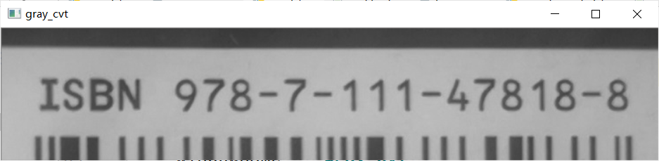d
1.2 采用最大值法。转化的图像如下:
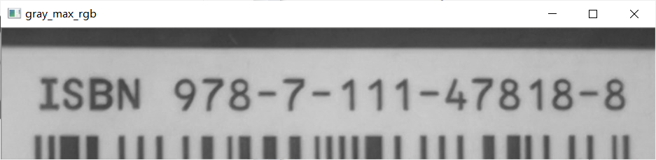
1.3 采用加权平均值法，转化图像如下：
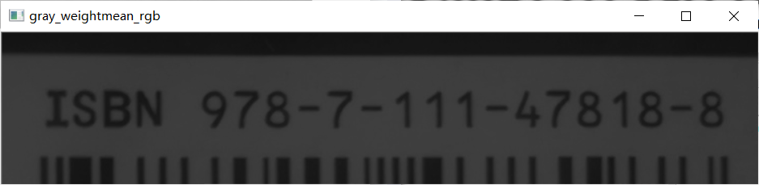
- 两种方法的介绍与比较。
  - 最大值法是将选取RGB三个值中最大的一个作为灰度化之后的结果。
  - 加权平均值法是对RGB三种通道中的值进行不同的权值赋予，之后进行取平均值。一般有两种选择：(0.072169B+ 0.715160G+ 0.212671R)或者 (0.11B+ 0.59G+ 0.3R)。
  - 最大值法，可以看出明显灰度化之后的值偏高，整体图片偏亮。一般用于处理较暗的图片。
  - 加权平均值法，灰度化之后过暗，对于图像的分割和边缘检测起到了反作用。一般用于处理较量的图片。

- 统计像素：
  - 第一步，将图片使用image.shape函数读取图像中的每一个像素点的值，并保存在value数组中。
  - 第二步，将value数组使用(x,y):value的方式存入文件中。
  - 灰度化后的像素文件如下:
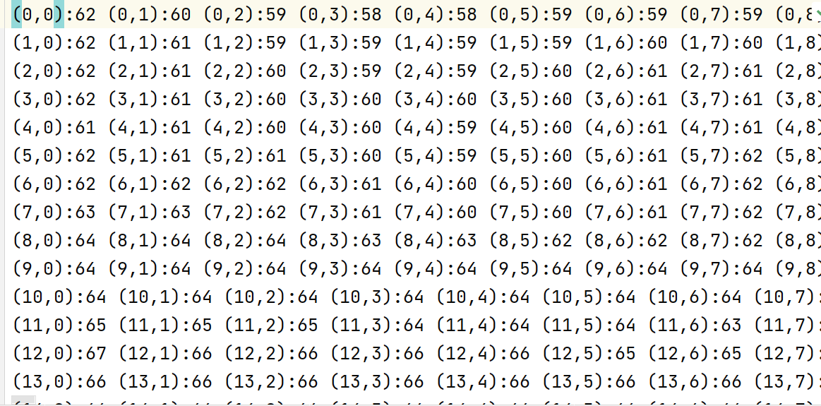

六、实验核心代码
import cv2
import numpy as np
from PIL import Image
def gray_cvt(inputimagepath, windowname): #使用cv2默认的方法灰度化
img = cv2.imread(inputimagepath)
gray_cvt_image = cv2.cvtColor(img, cv2.COLOR_RGB2GRAY) # 灰度化
return gray_cvt_image
def gray_max_rgb(inputimagepath,windowname): # 使用最大值进行灰度化
img = cv2.imread(inputimagepath)#读取图像，返回的是一个装有每一个像素点的bgr值的三维矩阵
gray_max_rgb_image = img.copy()#复制图像，用于后面保存灰度化后的图像bgr值矩阵
img_shape = img.shape#返回一位数组（高，宽，3）获得原始图像的长宽以及颜色通道数，一般彩色的颜色通道为3，黑白为1
for i in range(img_shape[0]):#按行读取图片的像素bgr
for j in range(img_shape[1]):#对每一行按照列进行每一个像素格子进行读取
gray_max_rgb_image[i,j] = max(img[i,j][0],img[i,j][1],img[i,j][2])#求灰度值
# print(gray_max_rgb_image)
# cv2.imwrite(outimagepath, gray_max_rgb_image) # 保存当前灰度值处理过后的文件
return gray_max_rgb_image
def gray_weightmean_rgb(wr,wg,wb,inputimagepath,windowname): #加权平均灰度化
img = cv2.imread(inputimagepath)
gray_weightmean_rgb_image = img.copy()
img_shape = img.shape
for i in range(img_shape[0]):
for j in range(img_shape[1]):
gray_weightmean_rgb_image[i,j] = (int(wr*img[i,j][2])+int(wg*img[i,j][1])+int(wb*img[i,j][0]))/3
return gray_weightmean_rgb_image
def save(value) : # 将像素数组放入文件中
print("文件保存中...")
file = open("pixel.txt", 'w')
x = 0
for line in value:
y = 0
for v in line :
file.write('(' + str(x) + ',' + str(y) + '):' + str(v) + ' ')
y += 1
x += 1
file.write('\n')
print("保存完成")
def read_value(img2) :
img_array = np.array(img2)
value = []
for line in img_array:
value.append(line)
save(value)
def test():
inputimagepath = "image2.jpg"
windowname = 'gray_cvt'
# outimagepath = "gray_cvt.jpg"
img1 = gray_cvt(inputimagepath, windowname)
img2 = gray_max_rgb(inputimagepath, windowname)
wr = 0.299
wg = 0.587
wb = 0.114
img3 = gray_weightmean_rgb(wr, wg, wb, inputimagepath, windowname)
cv2.imshow('gray_cvt', img1)
cv2.imshow('gray_max_rgb', img2)
cv2.imshow('gray_weightmean_rgb', img3)
cv2.waitKey()
cv2.destroyAllWindows()
read_value(img1)
if __name__ == '__main__':
test()

实验结果分析与讨论

使用了原来图像的copy进行修改，没有重新创建一个新的无色图像。结果就是灰度化之后的图像仍旧使用了RGB通道，只不过是将三个值修改成了同一个灰度的值。可以直接创建一个二维数组就可以存储灰度图像，不需使用三维的RGB通道。

实验二 图像分割

一、实验题目：
用阈值分割技术实现对ISBN号图片中字符的分割。
二、实验意义：
在计算机视觉中一个非常重要的基本问题是图像分割。分割后目标和物体区分出来便于后期处理，因此在视觉与图像处理领域中具有重要作用。

三、实验目的
1、了解图像分割的目的及意义，加深对图像的感性认识；
2、掌握简单的图像分割方法。四、实验内容
1、在实验一的基础上完成如下步骤；
2、画出ISBN号图像的灰度直方图；
3、根据该直方图，确定图像分割的阈值，将图像转变成只有字符和背景的二值图像。

五、实验步骤

1. 绘制灰度直方图。

(1) 统计所有灰度值对应的像素点的个数。

(2) 根据像素点的个数，使用plot函数进行绘制图像。

(3) 和cv2自带的hist()函数进行对比。

得到的直方图如下，蓝色为自己绘制的图像，黄色为系统绘制的图像。

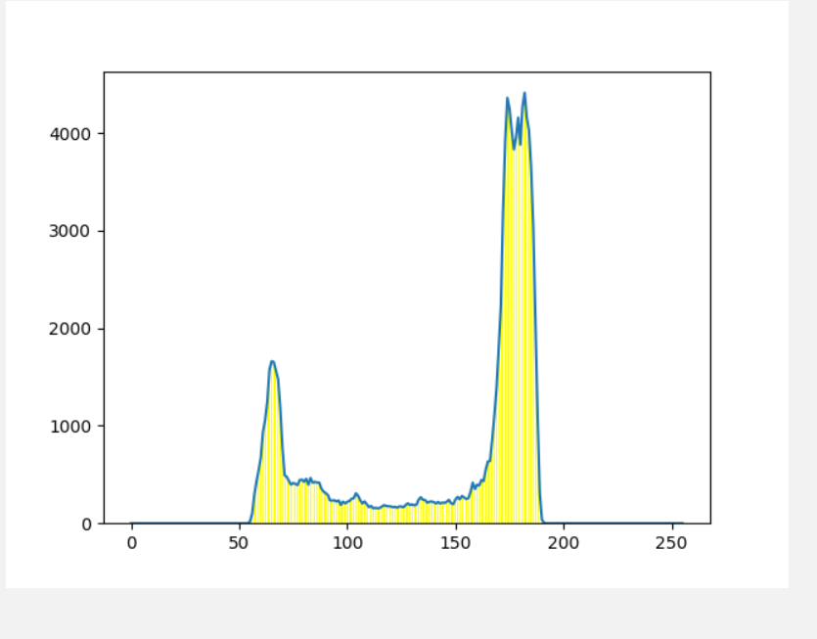

2. 图像分割。

1. 使用大基算法得到最佳的阈值分割点，如图，黄色为大基算法在不同阈值下的得分情况，蓝色为不同像素的个数，可以得出最好的阈值为135

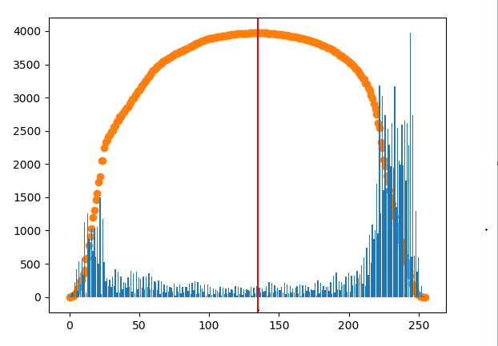

使用全局阈值分割，得到相应的二值图。白色为前景黑色为背景。

两张图分别为大基算法的阈值与肉眼观察的阈值。大基的更清晰。

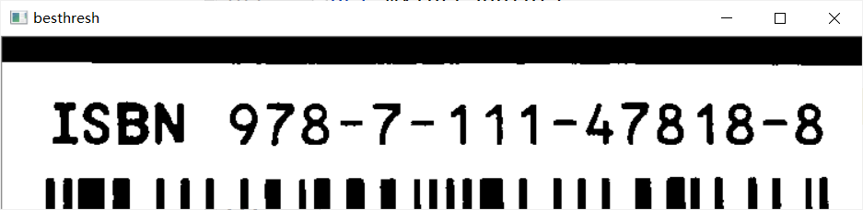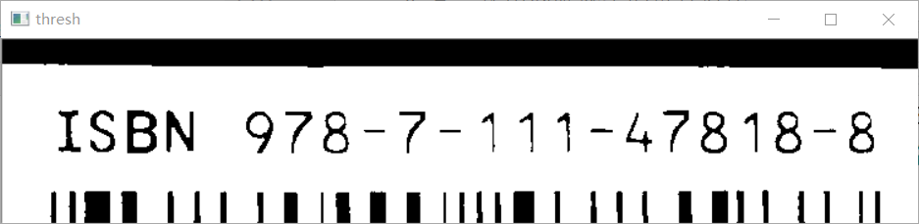

六、实验核心代码

# 使用灰度阈值分割，静态阈值分割105，区分背景和前景。
import cv2
import numpy as np
import matplotlib.pyplot as plt
from matplotlib import mlab
from matplotlib import rcParams
def gray_cvt(inputimagepath): # 使用cv2默认的方法灰度化
img = cv2.imread(inputimagepath)
gray_cvt_image = cv2.cvtColor(img, cv2.COLOR_RGB2GRAY) # 灰度化
# cv2.imwrite(outimagepath, gray_cvt_image) # 保存当前灰度值处理过后的文件
return gray_cvt_image
def changeToArray() : #转化为数组
img = gray_cvt('image2.jpg')
image = np.array(img)
value = []
for line in image:
value.append(line)
return value
def draw() : #绘制灰度直方图
value = changeToArray()
# 1.统计每一个灰度值的
val = []
num = np.zeros(256)
for line in value:
for v in line:
val.append(v)
num[v] += 1
# 自动统计value中的每一个值有多少
plt.plot(range(256), num)
plt.hist(val, bins = 256, rwidth=2, color='yellow')
plt.savefig('pixel.png') #保存图像
plt.show()
def rgb2gray(rgb):
# 将rgb转灰度
return np.dot(rgb[..., :3], [0.299, 0.587, 0.114])
def otsu(gray) : #使用大基算法得到最佳的阈值分割点
# return 0.2989 * image[:,:,0] + 0.5870*image[:,:,1] + 0.1140*image[:,:,2]
h, x = np.histogram(gray.ravel(), bins=256)
plt.imshow(gray, cmap=plt.get_cmap('gray')) # 显示灰度图
plt.show()
# 整体均值
meanall = np.sum(np.dot(h, np.array([n for n in range(256)])))
meanall = meanall / np.sum(np.array([n for n in range(256)]))
maxscore = 0;
gi = []
for i in range(1, 255):
# 分割图像的均值只需要将直方图的高度乘以x坐标求和，再除以x坐标之和
mean1 = np.sum(np.dot(h[0:i], np.array([n for n in range(i)])))
mean1 = mean1 / np.sum(h[0:i])
mean2 = np.sum(np.dot(h[i:256], np.array([n for n in range(i, 256)])))
mean2 = mean2 / np.sum(h[i:256])
# 公式计算
score = sum(h[0:i]) * ((meanall - mean1) ** 2) + sum(h[i:256]) * ((meanall - mean2) ** 2)
# 用于绘图
gi.append(score)
if maxscore < score: # 记录最大值
maxscore = score
threshold = i
# print("max value = %d, th = %d" % (maxscore, threshold))
# 用于绘图
gi.append(min(gi))
gi.insert(0, min(gi))
plot1 = plt.figure()
# 绘制直方图
plt.bar(np.array([n for n in range(256)]), h)
# 绘制分割点
plt.axvline(threshold, color='r')
# 绘制类间方差遍历过程示意图
plt.scatter([n for n in range(256)], (gi - min(gi)) / (max(gi) - min(gi)) * max(h))
plt.show()
return threshold
'''
1. 先将图片灰度化处理
2. 将处理后的图片进行选择阈值之后进行固定阈值全局分割，前景为0，背景为255
3. 分割之后
'''
def doThreshold(img, thresh) : #实际实现分割的函数
ret = np.zeros((len(img), len(img[0])), np.uint8)
for i in range(len(img)) :
for j in range(len(img[0])) :
if img[i][j] > thresh :
ret[i][j] = 255
else :
ret[i][j] = 0
return ret
def myThreshold() :
# 1.灰度化处理
image = gray_cvt('image2.jpg')
# 2. 使用大基算法得到阈值
thresh = otsu(image)
# 3. 使用阈值进行固定阈值分割图像
img = doThreshold(image, thresh)
cv2.imshow("besthresh", img)
# 4. 使用肉眼观察的进行对比
img = doThreshold(image, 100)
cv2.imshow("thresh", img)
cv2.waitKey(0)
cv2.destroyAllWindows()
if __name__ == '__main__':
draw() #绘制二分图像
myThreshold() #进行灰度化的处理

七、实验结果分析与讨论

实验使用了固定阈值分割，没有使用动态阈值。因为动态阈值加上大基算法的时间复杂度非常高，加上动态阈值的代码实现过于复杂，所以再次没有使用这种方法。

对于plt.hist()函数，原本以为是使用所给数组作为值进行绘制直方图，但是其实是根据所给数组每个数字出现的频率作为直方图的纵坐标，数组中的数字作为横坐标进行的图像绘制。

实验三 边缘检测

一、实验题目：
任意选用一种边缘检测算子实现对字符边缘的检测。
二、实验意义：
在计算机视觉中另一个非常重要的基本问题是边缘检测。边缘表现了目标边界， 因此在视觉与图像处理领域中具有重要作用。

三、实验目的
1、了解图像边缘检测的目的及意义，加深对边缘检测的感性认识；
2、了解边缘检测方法，利用某种边缘检测方法实现对图中字符边缘的检测。
四、实验内容
1、首先对图片进行滤波处理；
2、对滤波后的图像选用一种边缘检测 算子进行边缘检测。

五、实验步骤

1.对图像进行高斯滤波，使用3*3的高斯平滑算子对图像进行卷积，得到的效果图如下。

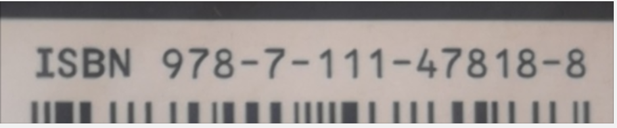 2. 使用Canny算法进行图像边缘检测。

2.1 将图像转为灰度图

2.2 计算图像的横纵梯度

2.3 计算图像梯度的方向以及长度

2.4 在梯度方向上，进行非最大值抑制。

2.5 选择最大阈值和最小阈值进行滞后处理，处理之后的图像如下。

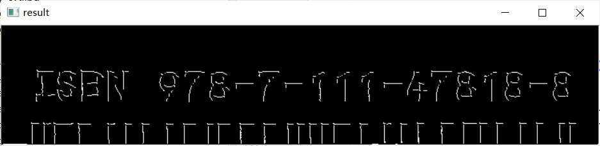

3.使用openCV自带库函数实现的Canny算法,效果如下，从上到下分别为：高斯平滑，Canny边缘检测到的轮廓以及边缘提取后的图像。

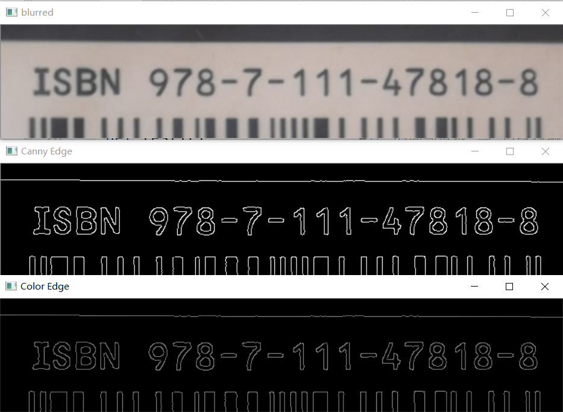

六、实验核心代码
#Canny边缘提取
import cv2 as cv
import numpy as np
import matplotlib.pyplot as plt
import pylab
def edge_demo(image):
blurred = cv.GaussianBlur(image, (3, 3), 0) # 高斯平滑
cv.imshow("blurred", blurred)
gray = cv.cvtColor(blurred, cv.COLOR_RGB2GRAY) # 灰度转换
edge_output = cv.Canny(gray, 50, 150)
cv.imshow("Canny Edge", edge_output)
dst = cv.bitwise_and(image, image, mask= edge_output)
cv.imshow("Color Edge", dst)
def test1() : #库 的高斯滤波 与 边缘检测
src = cv.imread('image2.jpg')
cv.namedWindow('input_image', cv.WINDOW_NORMAL) # 设置为WINDOW_NORMAL可以任意缩放
cv.imshow('input_image', src)
edge_demo(src)
cv.waitKey(0)
cv.destroyAllWindows()
'''
默认采用same模式，可以采用full模式
'''
def convolve(img,fil,mode = 'same'): #对图像的每一个通道进行卷积
if mode == 'fill':
h = fil.shape[0] // 2
w = fil.shape[1] // 2
img = np.pad(img, ((h, h), (w, w),(0, 0)), 'constant')
conv_b = _convolve(img[:,:,0],fil) #然后去进行卷积操作
conv_g = _convolve(img[:,:,1],fil)
conv_r = _convolve(img[:,:,2],fil)
dstack = np.dstack([conv_b,conv_g,conv_r]) #将卷积后的三个通道合并
return dstack #返回卷积后的结果
def _convolve(img,fil): #卷积
fil_heigh = fil.shape[0] #获取卷积核(滤波)的高度
fil_width = fil.shape[1] #获取卷积核(滤波)的宽度
conv_heigh = img.shape[0] - fil.shape[0] + 1 #确定卷积结果的大小
conv_width = img.shape[1] - fil.shape[1] + 1
conv = np.zeros((conv_heigh,conv_width),dtype = 'uint8')
for i in range(conv_heigh):
for j in range(conv_width): #逐点相乘并求和得到每一个点
conv[i][j] = wise_element_sum(img[i:i + fil_heigh,j:j + fil_width ],fil)
return conv
def wise_element_sum(img,fil):
res = (img * fil).sum()
if(res < 0):
res = 0
elif res > 255:
res = 255
return res
def blur() : #平滑
img = plt.imread("image2.jpg") # 在这里读取图片
plt.imshow(img) # 显示读取的图片
pylab.show()
# 高斯平滑卷积核
fil = np.array([[0.05, 0.1, 0.05],
[0.1, 0.4, 0.1],
[0.05, 0.1, 0.05]], dtype=np.float)
res = convolve(img, fil, 'fill')
# print("img shape :" + str(img.shape))
# plt.imshow(res) # 显示卷积后的图片
# print("res shape :" + str(res.shape))
plt.imsave("res.jpg", res)
# pylab.show()
return res
def Canny(img):
# Gray scale
def BGR2GRAY(img):
b = img[:, :, 0].copy()
g = img[:, :, 1].copy()
r = img[:, :, 2].copy()
# Gray scale
out = 0.2126 * r + 0.7152 * g + 0.0722 * b
out = out.astype(np.uint8)
return out
# Gaussian filter for grayscale
def gaussian_filter(img, K_size=3, sigma=1.4):
if len(img.shape) == 3:
H, W, C = img.shape
gray = False
else:
img = np.expand_dims(img, axis=-1)
H, W, C = img.shape
gray = True
## Zero padding
pad = K_size // 2
out = np.zeros([H + pad * 2, W + pad * 2, C], dtype=np.float)
out[pad: pad + H, pad: pad + W] = img.copy().astype(np.float)
## prepare Kernel
K = np.zeros((K_size, K_size), dtype=np.float)
for x in range(-pad, -pad + K_size):
for y in range(-pad, -pad + K_size):
K[y + pad, x + pad] = np.exp(- (x ** 2 + y ** 2) / (2 * sigma * sigma))
# K /= (sigma * np.sqrt(2 * np.pi))
K /= (2 * np.pi * sigma * sigma)
K /= K.sum()
tmp = out.copy()
# filtering
for y in range(H):
for x in range(W):
for c in range(C):
out[pad + y, pad + x, c] = np.sum(K * tmp[y: y + K_size, x: x + K_size, c])
out = np.clip(out, 0, 255)
out = out[pad: pad + H, pad: pad + W]
out = out.astype(np.uint8)
if gray:
out = out[..., 0]
return out
# sobel filter
def sobel_filter(img, K_size=3):
if len(img.shape) == 3:
H, W, C = img.shape
else:
H, W = img.shape
# Zero padding
pad = K_size // 2
out = np.zeros((H + pad * 2, W + pad * 2), dtype=np.float)
out[pad: pad + H, pad: pad + W] = img.copy().astype(np.float)
tmp = out.copy()
out_v = out.copy()
out_h = out.copy()
## Sobel vertical
Kv = [[1., 2., 1.], [0., 0., 0.], [-1., -2., -1.]]
## Sobel horizontal
Kh = [[1., 0., -1.], [2., 0., -2.], [1., 0., -1.]]
# filtering
for y in range(H):
for x in range(W):
out_v[pad + y, pad + x] = np.sum(Kv * (tmp[y: y + K_size, x: x + K_size]))
out_h[pad + y, pad + x] = np.sum(Kh * (tmp[y: y + K_size, x: x + K_size]))
out_v = np.clip(out_v, 0, 255)
out_h = np.clip(out_h, 0, 255)
out_v = out_v[pad: pad + H, pad: pad + W]
out_v = out_v.astype(np.uint8)
out_h = out_h[pad: pad + H, pad: pad + W]
out_h = out_h.astype(np.uint8)
return out_v, out_h
# get edge strength and edge angle
def get_edge_angle(fx, fy):
# get edge strength
edge = np.sqrt(np.power(fx.astype(np.float32), 2) + np.power(fy.astype(np.float32), 2))
edge = np.clip(edge, 0, 255)
# make sure the denominator is not 0
fx = np.maximum(fx, 1e-10)
# fx[np.abs(fx) <= 1e-5] = 1e-5
# get edge angle
angle = np.arctan(fy / fx)
return edge, angle
# 将角度量化为0°、45°、90°、135°
def angle_quantization(angle):
angle = angle / np.pi * 180
angle[angle < -22.5] = 180 + angle[angle < -22.5]
_angle = np.zeros_like(angle, dtype=np.uint8)
_angle[np.where(angle <= 22.5)] = 0
_angle[np.where((angle > 22.5) & (angle <= 67.5))] = 45
_angle[np.where((angle > 67.5) & (angle <= 112.5))] = 90
_angle[np.where((angle > 112.5) & (angle <= 157.5))] = 135
return _angle
def non_maximum_suppression(angle, edge):
H, W = angle.shape
_edge = edge.copy()
for y in range(H):
for x in range(W):
if angle[y, x] == 0:
dx1, dy1, dx2, dy2 = -1, 0, 1, 0
elif angle[y, x] == 45:
dx1, dy1, dx2, dy2 = -1, 1, 1, -1
elif angle[y, x] == 90:
dx1, dy1, dx2, dy2 = 0, -1, 0, 1
elif angle[y, x] == 135:
dx1, dy1, dx2, dy2 = -1, -1, 1, 1
# 边界处理
if x == 0:
dx1 = max(dx1, 0)
dx2 = max(dx2, 0)
if x == W - 1:
dx1 = min(dx1, 0)
dx2 = min(dx2, 0)
if y == 0:
dy1 = max(dy1, 0)
dy2 = max(dy2, 0)
if y == H - 1:
dy1 = min(dy1, 0)
dy2 = min(dy2, 0)
# 如果不是最大值，则将这个位置像素值置为0
if max(max(edge[y, x], edge[y + dy1, x + dx1]), edge[y + dy2, x + dx2]) != edge[y, x]:
_edge[y, x] = 0
return _edge
# 滞后阈值处理二值化图像
# > HT 的设为255，< LT 的设置0，介于它们两个中间的值，使用8邻域判断法
def hysterisis(edge, HT=100, LT=30):
H, W = edge.shape
# Histeresis threshold
edge[edge >= HT] = 255
edge[edge <= LT] = 0
_edge = np.zeros((H + 2, W + 2), dtype=np.float32)
_edge[1: H + 1, 1: W + 1] = edge
## 8 - Nearest neighbor
nn = np.array(((1., 1., 1.), (1., 0., 1.), (1., 1., 1.)), dtype=np.float32)
for y in range(1, H + 2):
for x in range(1, W + 2):
if _edge[y, x] < LT or _edge[y, x] > HT:
continue
if np.max(_edge[y - 1:y + 2, x - 1:x + 2] * nn) >= HT:
_edge[y, x] = 255
else:
_edge[y, x] = 0
edge = _edge[1:H + 1, 1:W + 1]
return edge
# grayscale
gray = BGR2GRAY(img)
# gaussian filtering
gaussian = gaussian_filter(gray, K_size=5, sigma=1.4)
# sobel filtering
fy, fx = sobel_filter(gaussian, K_size=3)
# get edge strength, angle
edge, angle = get_edge_angle(fx, fy)
# angle quantization
angle = angle_quantization(angle)
# non maximum suppression
edge = non_maximum_suppression(angle, edge)
# hysterisis threshold
out = hysterisis(edge, 100, 50)
return out
def test2():
img = cv.imread("image2.jpg").astype(np.float32)
edge = Canny(img)
out = edge.astype(np.uint8)
# Save result
cv.imwrite("out.jpg", out)
cv.imshow("result", out)
cv.waitKey(0)
cv.destroyAllWindows()
if __name__ == '__main__':
# blur()
# test2()
test1()

七、实验结果分析与讨论

高斯滤波器，可以使用高斯函数带入行和列进行计算，也可以记住常用的3*3，5*5的滤波器。(阶数太高会导致时间复杂度很高)

自己实现的Canny算法在边缘检测方面比库函数的有所不足，最要的原因在于卷积核的选取与后处理的不当。

实验四 图像特征提取

一、实验题目：
提取图像中每一个字符的特征。
二、实验意义：
计算机视觉的应用非常广泛，本实验就是让同学们对计算机视觉技术的应用有一个简单的了解。

三、实验目的
1、了解目标特征提取的意义，加深对特征提取的感性认识。
2、掌握基于几何特征的特征提取方法。
四、实验内容
在实验二的基础上提取每一个字符的以下几个特征。
1、先找到二值图像中第一个值为 1 的点，通过其 8 邻域找到字符区域；
2、计算每一个区域面积、重心、最小平行轴外接矩形、轮廓长度等特征。

五、实验步骤

1. 使用dfs对第一个像素进行八连通区域的寻找,结果如下，不是I而是B。这是由于，B0像素点比I的要高。由于进行的是行优先搜索所以得到的一个联通区域为B。

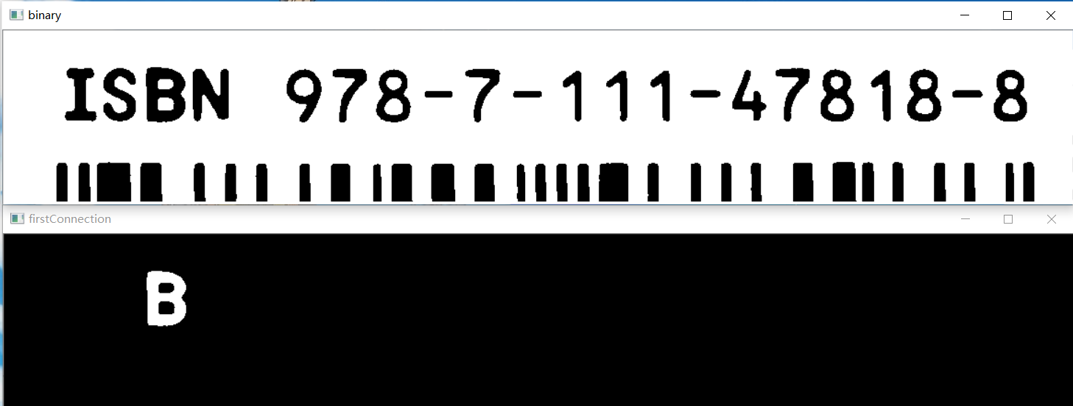

进行列连通搜索，得到第一个联通区域为I。

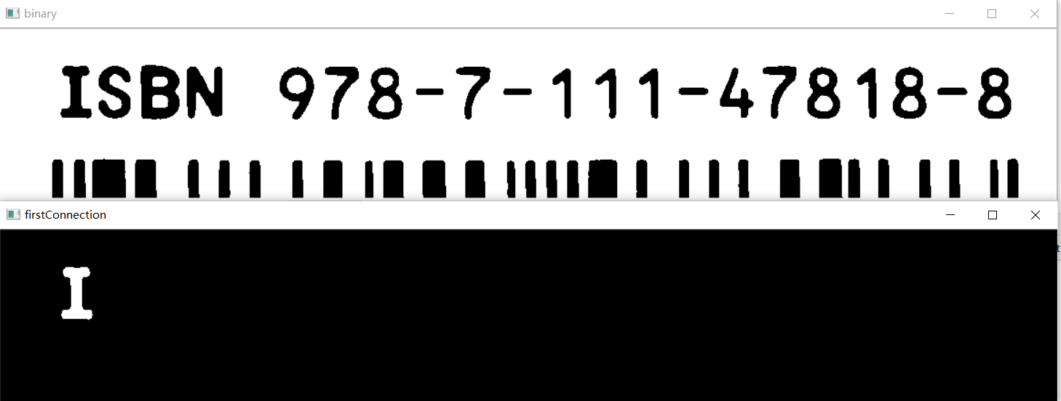

使用bfs分割出图像中到每一个区域。得到区域如下(共有33个区域，只展示标志性到一些)：

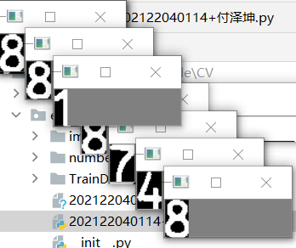

根据不同到区域，带入区域到计算公式得到相应到几何特征:

平行于轴的外接矩形:

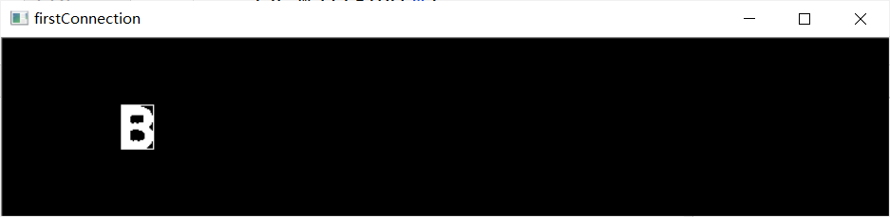

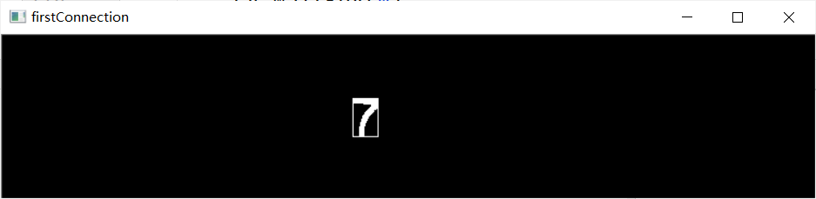

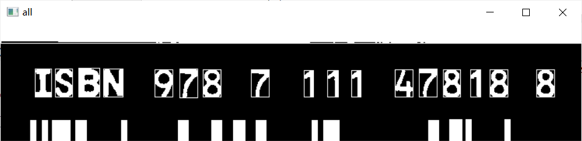

区域的面积和重心最小外界矩形以及轮廓长度：

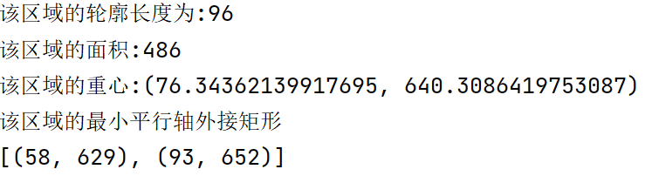

实验核心代码
import cv2 as cv
import numpy as np
import sys
def mythresh(image, thresh = 135) :
img = []
for line in image:
tmp = [255 if s > thresh else 0 for s in line]
img.append(tmp)
img = np.array(img, np.uint8)
cv.imshow('binary', img)
cv.waitKey(0)
cv.destroyAllWindows()
return img
ans = []
anss = []
dir = [(-1, 0), (1, 0), (0, -1), (0, 1) # 上下左右
, (-1, -1), (1, -1), (-1, 1), (1, 1)] # 左上下，右上下
def dfs(grid, x, y, maxx, maxy, vis) :
vis[x][y] = 1
ans.append((x, y))
if len(ans) > 1000 : # 防止像素太多爆栈
return
# print("(" + str(x) + ',' + str(y) + ") ")
for (dirx, diry) in dir:
nx = dirx + x
ny = diry + y
if nx >= 0 and nx < maxx and ny >= 0 and ny < maxy and vis[nx][ny] == 0 and grid[nx][ny] == 0:
dfs(grid, nx, ny, maxx, maxy, vis)
def bfs(grid, x, y, vis, tmpa) :
m = len(grid)
n = len(grid[0])
que = [(x, y)]
tmpa.append((x, y))
while len(que) > 0 :
(x, y) = que.pop(0) #取出对头
for (dirx, diry) in dir :
nx = x + dirx
ny = y + diry
if nx >= 0 and nx < m and ny >= 0 and ny < n and vis[nx][ny] == 0 and grid[nx][ny] == 0:
que.append((nx, ny))
tmpa.append((nx, ny))
vis[nx][ny] = 1
def findConnection(image) : # 按照行优先，找到第一个像素为255(1)的联通区域。
#前景是0，找到第一个为0的就是像素
maxx = len(image)
maxy = len(image[0])
vis = np.zeros((maxx + 5, maxy + 5))
for i in range(maxx):
for j in range(maxy):
if image[i][j] == 0 and vis[i][j] == 0:
tmpa = []
# dfs(image, i, j, maxx, maxy, vis)
bfs(image, i , j, vis, tmpa)
if len(tmpa) > 200 : # 去除噪声
anss.append(tmpa)
def draw(grid, hegith, widht) : #绘制图像
image = np.zeros((hegith, widht), np.uint8)
for (x, y) in grid:
image[x][y] = 255
return image
def getAear(grid) : #获取每一个区域到面积
return len(grid)
def getFoucs(image):
return 1
def getRec(grid) : #得到最小的平行外界矩形
x1 = sys.maxsize #左上角和右下角
y1 = sys.maxsize
x2 = 0
y2 = 0
for (x, y) in grid:
x1 = min(x1, x)
y1 = min(y1, y)
x2 = max(x2, x)
y2 = max(y2, y)
return [(x1, y1), (x2, y2)]
def drawRec(grid, rec, height, width) :
image = draw(grid, height, width)
(x1, y1) = rec[0]
(x2, y2) = rec[1]
for x in range(height):
for y in range(width) :
if ((x == x1 or x == x2) and y >= y1 and y <= y2) or ((y == y2 or y == y1) and x >= x1 and x <= x2):
image[x][y] = 255
return image
if __name__ == '__main__':
image = cv.imread("image2.jpg", 0) # 转化为单通道的灰度图
thresh = mythresh(image) # 阈值分割为二值图，使用大基算法得到的最优的阈值
# save(thresh)
# cv.imshow('thresh', thresh)
findConnection(thresh) # 找联通,并绘制相应的
print('anss.len = ' + str(len(anss)))
for grid in anss: # 对于每一个联通区域创建一个照片
#image = draw(grid, thresh.shape[0], thresh.shape[1])
print("该区域的面积" + str(getAear(grid)))
print("该区域的重心:" + str(getFoucs(grid)) + ' ' + str(1))
print("该区域的最小平行轴外接矩形")
rec = getRec(grid)
print(rec)
image = drawRec(grid, rec, thresh.shape[0], thresh.shape[1])
cv.imshow("firstConnection", image)
cv.waitKey(0)
cv.destroyAllWindows()

实验结果分析与讨论

使用dfs求图形的连通性很容易就爆栈了。所以最好还是使用bfs进行。

区域的重心公式没给，所以直接使用了cv2的库函数求他的矩和重心坐标。

外接举行容易实现，轮廓长度也容易计算，只需要判断上下左右是否有像素为0的就行。

